**6. ПРАВИЛА ЭКСПЛУАТАЦИИ.**

Перед присоединением редуктора к баллону внешним осмотром убедитесь в исправ­ности установленных на редукторе манометров, прокладки и наличии фильтра во вход­ном штуцере.

Присоедините редуктор к вентилю баллона. Заглушите выходной штуцер редуктора. Подайте давление из баллона на вход редуктора. Регулирующим винтом установите рабочее давление и проверьте герметичность соединений. Проверьте редуктор на само­тек. Для этого выверните регулирующий винт, освободив пружину. Стрелка манометра рабочего давления должна оставаться на месте: медленное наращивание рабочего дав­ления указывает на самотек, падение рабочего давления - на негерметичность соедине­ний редуктора. В обоих случаях требуется ремонт редуктора.

В связи с явлением релаксации необходимо перед запуском в работу, а также не реже одного раза в три месяца проверять герметичность сопряжения манометров, предохра­нительного клапана и прокладок с корпусом редуктора. При нарушении герметичности необходимо подтянуть резьбовые соединения.

Техническое обслуживание редуктора производить не реже одного раза в год.

***Категорически запрещается эксплуатация редукторов без входного фильтра. При засорении фильтра необходимо заменить его новым.***

После окончания работы закройте вентиль баллона и выверните регулирующий винт редуктора до освобождения нажимной пружины.

Ремонт редуктора, связанный с частичной или полной его разборкой, должен произ­водиться лицами, назначенными администрацией и прошедшими обучение ремонту газосварочной аппаратуры.

**7. СВИДЕТЕЛЬСТВО О ПРИЕМКЕ.**

Редуктор баллонный одноступенчатый малогабаритного исполнения

БКО-50-4 ______________ БПО-5-4 ______________

БАО-50-4 ______________ УР-6 ______________

соответствует ГОСТ 13861-89, испытан и признан годным к эксплуатации.

Отметка ОТК о приёмке Дата выпуска .

**8. ГАРАНТИИ ИЗГОТОВИТЕЛЯ**

Изготовитель гарантирует соответствие редуктора требованиям

ГОСТ13861-89 при соблюдении потребителем условий эксплуатации, транспортирования и хранения.

Гарантийный срок эксплуатации 12 месяцев со дня ввода в эксплуатацию, но не бо­лее 18 месяцев со дня изготовления.



** ООО “РОАР”**

 **========================**

**Комплектные поставки**

**газосварочного оборудования**

127276 , г.Москва , ул.Ботаническая,14

**АИ75**

тел. (499) 201-41-44 ; факс 201-41-66

**Редукторы баллонные одноступенчатые**

**для газопламенной обработки в миниатюрном исполнении:**

**БКО-50-4 МИНИ, БПО-5-4 МИНИ,**

**БАО-5-4 МИНИ, УР-6-6.**

**1. НАЗНАЧЕНИЕ.**

Редукторы баллонные газовые одноступенчатые предназначены для понижения давления рабочих газов, поступающих из баллона, и автоматического поддержания постоянным заданного рабочего давления этих газов при питании постов и установок газовой сварки, резки, пайки, наплавки, нагрева и других процессов газопламенной обработки.

Редукторы соответствуют требованиям ГОСТ 13861-89.

Редукторы выпускаются для газов:

- кислорода - БКО-50-4,

- ацетилена - БАО-5-4,

- пропана - БПО-5-4,

- углекислого газа – УР-6.

Редукторы выполнены в климатическом исполнении УХЛ по ГОСТ 15150, но для работы при температуре:

от минус 25° до плюс 50°С – для БКО-50-4 и БАО-5-4;

от минус 15° до плюс 45°С – для БПО-5-4;

от плюс 5° до плюс 50°С – для УР-6;

**2. КОМПЛЕКТНОСТЬ.**

Редуктор в собранном виде 1

Прокладка входного штуцера (кроме БАО-5-4) 1

Паспорт (данный) 1

*Примечание*. Допускается прикладывать в общей упаковке (без монтажа на редук­тор) ниппель, гайку накидную и регулирующий винт.

**3. ОСНОВНЫЕ ПАРАМЕТРЫ И РАЗМЕРЫ.\***

|  |  |  |  |  |
| --- | --- | --- | --- | --- |
| Наименование параметра | БКО-50-4 | БПО-5-4 | БАО-5-4 | УР-6 |
| Газ/ отличительная окраска | кислород  голубая | пропан  красная | ацетилен  белая | углекислый газ  чёрная |
| Наибольшая пропускная способность, м3/ч | 50 | 5 | |  |
| Наибольшее давление газа на входе, МПа (кгс/см2) | 20(200) | 2,5 (25) | | 10 (100) |
| Наибольшее рабочее давление газа, МПа (кгс/см2) | 1,25(12,5) | 0,3(3,0) | 0,15 (1,5) | 0,35 (3,5) |
| Габаритные размеры, мм. не более | 145x135 х125 | 140x110 х125 | 225x140 х125 | 145х135х  125 |
| Масса, кг, не более | 0,84 | 0,65 | 1,0 | 0,84 |

* Технические параметры редукторов при работе на промежуточных режимах определяются по ГОСТ 13861-89.

**4. УКАЗАНИЕ МЕР БЕЗОПАСНОСТИ.**

При эксплуатации редуктора соблюдайте «Межотраслевые правила по охране труда  
при производстве ацетилена, кислорода, процессе напыления и газопламенной

обработ­ке металлов. ПОТ РМ-019-2001», «Межотраслевые правила по охране труда при элек­тро и газосварочных работах. ПОТ РМ-020-2001», «Правила безопасности в газовом хозяйстве» и ГОСТ 12.2.008.

Перед открыванием вентиля баллона выверните регулирующий маховик (винт) редуктора до полного освобождения нажимной пружины.

Запрещается быстрое открывание вентиля баллона при подаче газа в редуктор.

При любой неисправности немедленно закройте запорный вентиль, выпустите из ре­дуктора газ и устраните неисправность.

Категорически запрещается производить подтягивание деталей или какой-нибудь другой ремонт, если редуктор находится под давлением газа.

Присоединительные элементы редуктора и вентиля баллона должны быть чистыми, не иметь следов масел и жиров, а так же не иметь никаких повреждений.

Материалы, используемые в конструкции, обладают стойкостью в среде газа, для ко­торого предназначены редукторы.

**5. УСТРОЙСТВО И ПРИНЦИП РАБОТЫ.**

Принципиальное устройство редукторов и способ присоединения их к источнику питания газом показаны на рис.

Понижение давления газа в редукторе происходит путем одноступенчатого расширения его при прохождении через зазор между седлом, выполненном в корпусе, и клапаном в камеру рабочего давления.

Газ, пройдя входной фильтр, попадает в камеру А высокого давления.

При вращении регулирующего маховика (винта) по часовой стрелке усилие на­жимной пружины передается через мембрану и толкатель на редуцирующий клапан. Последний, перемещаясь, открывает проход газу через образовавшийся зазор между клапаном и седлом, в камеру рабочего давления Б.

Редукторы БКО-50-4, БАО-5-4 и УР-6 комплектуются двумя манометрами, контролирующими давление на входе и в камере рабочего давления,

редуктор БПО-5-4 - одним манометром, контролирующим рабочее давление.

Ма­нометры, установленные на редукторы, используемые в газовой сварке резке, пайке и аналогичных процессах, в соответствии с ГОСТ 13861-89 не поверяются.

На редукторы могут быть установлены другие показывающие приборы или устройства для определения давления соответствующего газа.

***В корпусе редуктора БКО-50-4 и УР-6 установлен предо­хранительный клапан, отрегулированный на начало выпуска газа при давлении не менее 1,63 МПа (163 кгс/см2) для БКО-50-4,***

***0,6 МПа (6,0 кгс/см2 ) для УР-6.***

В соответствии с ГОСТ 13861-89 на редукторы для ацетилена и пропана

предохранительные клапаны не устанавливаются.

Заводом постоянно ведется работа по усовершенствованию конструкции редуктора, поэтому некоторые конструктивные изменения, в том числе по диапазону регулировки предохранительного клапана, могут быть не отражены в настоящем паспорте.

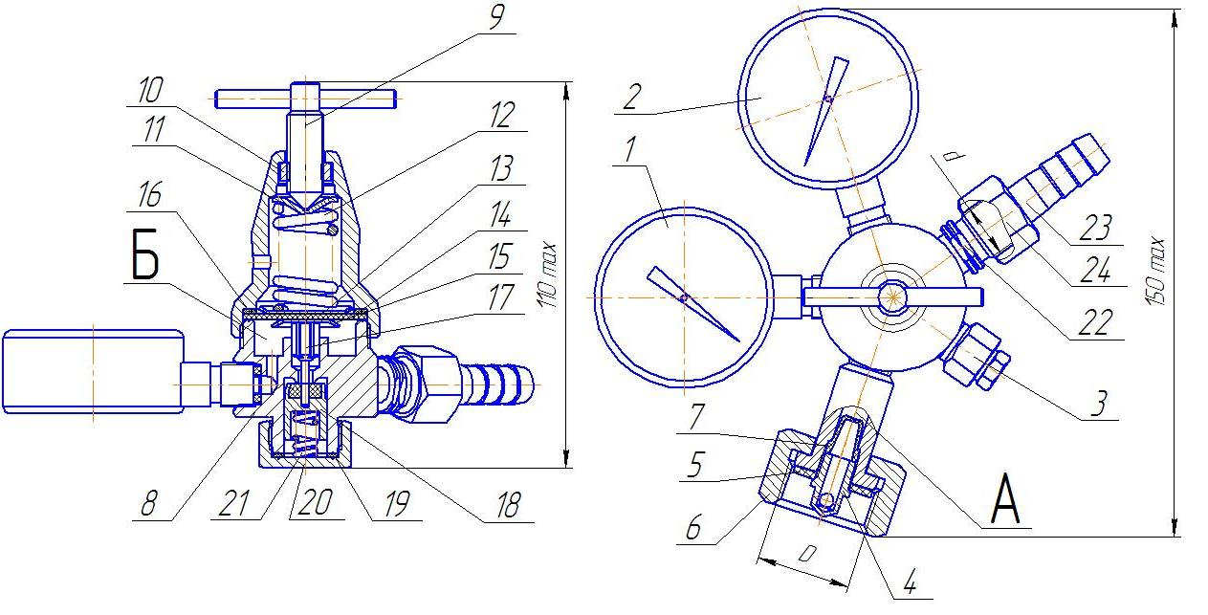

Рис. Редукторы баллонные одноступенчатые малогабаритного исполнения.

1,2 - манометры (для БПО-5-4 только 2); 3 - клапан предохранительный; 4 - крышка штуцера; 5 - прокладка; 6 - гайка накидная; 7 - фильтр; 8 - корпус редуктора; 9 - винт регулирующий; 10 - гайка; 11 - шайба нажимная; 12 - пружина рабочая; 13 - шайба регулировочной пружины; 14 - мембрана; 15 - шайба толкателя; 16 - прокладка; 17 - толкатель; 18 - клапан редуцирующий; 19 - прокладка; 20 - заглушка; 21 - пружина клапана редуцирующего; 22 - штуцер; 23 - ниппель; 24- гайка накидная.

А - камера высокого давления; Б - камера рабочего давления.

Присоединение редукторов: БКО-50-4 и УР-6:

на входе D - резьба G 3/4 -В, на выходе d - резьба M16x1,5

БПО-5-4:

на входе D - резьба СП21,8-14 ниток на 1"LH , на выходе d - резьба M16xl,5 LH;

БАО-5-4:

на входе хомут с винтом, на выходе d - резьбаМ16х1,5LH